学 号： 姓 名： 考试地点： 座位号：
装 订 线
广东工业大学考试试卷 ( A )

课程名称: 计算机系统导论 试卷满分 100 分
考试时间: 年 月 日 (第 周 星期 )
题 号 | 一 | 二 | 三 | 四 | 五 | 六 | 七 | 八 | 九 | 十 | 总分
评卷得分
评卷签名
复核得分
复核签名
- 单项选择题（每题2分，共20分）
1、十进制17对应的二进制是（ ）
A. 10001 B. 01011 C. 10101 D. 01001
2、二进制10100对应的十六进制是（ ）
A. 24H B. 14H C. 18H D. 30H
3、位串“1010 1100”算术右移3位会得到下列哪个结果？（ ）
A、1111 0101 B、0001 0101 C、1001 0101 D、1011 0101
4、下列关于RISC的叙述，错误的是：（ ）
A、RISC指精简指令集计算机 B、RISC计算机所支持的指令数量较少
C、RISC计算机效率高、造价便宜 D、Intel x86处理器属于RISC处理器
5、操作系统是一种（ ）
A.系统软件 B.用户界面 C.应用软件 D.实用软件
6、以下（ ）项功能不是操作系统具备的主要功能。
A．内存管理 B．中断处理 C．文档编辑 D．CPU调度

7、多道程序设计是指（ ）
A.在实时系统中并发运行多个程序
B.在分布系统中同一时刻运行多个程序
C.在一台处理机上同一时刻运行多个程序
D.在一台处理机上并发运行多个程序
8、在网络层传送的是（ ）。
A. 比特流 B. 分组 C. 报文 D. 帧
9、顶级域名edu代表 （ ）。
A、教育机构 B、 商业组织 C、 政府部门 D、国家代码
10、下列位模式编码中表示192.168.0.1正确的是（ ）。
A. 1000 0101 0001 0010 1110 0011 0001 0001
B. 1100 0000 0000 0010 0000 0011 0000 0001
C. 1011 0000 0001 1000 1000 0000 0000 0001
D. 1100 0000 1010 1000 0000 0000 0000 0001

- 判断题（每题2分，共10分）
1、一个字符的ASCII码为16位二进制
2、程序计数器（PC）用于存储CPU正在执行的指令
3、临界区内的指令一次只能被一个进程执行
4、文件系统中的源程序文件是有结构的记录式文件
5、Internet 遵循的是OSI参考模型

- 简答（每题5分，共30分）
1、 假如一个数码相机的存储容量为256MB。如果每个像素需要用4个字节的存储空间，而且1张照片包括1024×1024个像素，请问这台数码相机可以保存多少张照片？

2、请列举出机器指令可以分为哪三类，每一类指令具有什么功能？
3、概述计算机开机后操作系统的引导过程。
4、什么是虚拟存储器？
5、什么是计算机网络？它是如何分类的？
6、简述TCP/IP协议及其相关协议？

- 解答（每题15分，共30分）
1、在如下电路中，如果上端输入为0、下端输入为1，请问输出是什么？如果上端输入为1、下端输入为0，请问输出是什么？如果上下端输入均为1，输出又是什么？
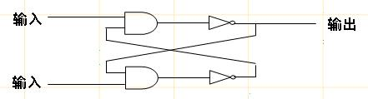

2、下面描述了一种简单的计算机语言。

操作码 | 操作数 | 说明
1 | RXY | 在地址为XY的存储单元中找到的位模式装载（ LOAD ）寄存器R  例：14A3将地址为A3的存储单元的内容放入寄存器4
2 | RXY | 以位模式XY装载（LOAD）寄存器R  例：20A3将数值A3放入寄存器0
3 | RXY | 将寄存器R中的位模式存放(STORE)在地址为XY的存储单元中  例：35B1将使得寄存器5中的内容放入地址为B1的存储单元
4 | ORS | 将寄存器R中的位模式移入（MOVE）寄存器S  例：40A4将寄存器A的内容复制到寄存器4
5 | RST | 将寄存器S及寄存器T的位模式作为二进制补码表示相加（ADD），求和结果存放在寄存器R中  例：5726将寄存器2和寄存器6中的二进制数值相加，并将结果存放在寄存器7中
6 | RST | 将寄存器S及寄存器T的位模式作为浮点表示值相加（ADD），并将浮点结果存放在寄存器R中  例：634E将寄存器4和寄存器E中的浮点值相加，并将结果存放在寄存器3中
7 | RST | 将寄存器S及寄存器T的位模式做或（OR）操作，并将结果存放在寄存器R中  例：7CB4将寄存器B和寄存器4的内容做或操作，结果存放在寄存器C中
8 | RST | 将寄存器S及寄存器T的位模式做与（AND）操作，并将结果存放在寄存器R中  例：8045将寄存器4和寄存器5的内容做与操作，结果存放在寄存器0中
9 | RST | 将寄存器S及寄存器T的位模式进行异或（EXCLUSIVE OR）操作，并将结果存放在寄存器R中  例：95F3将使得寄存器F和寄存器3的内容进行异或操作，结果存放在在寄存器5中

A | ROX | 将寄存器R中的位模式循环（ROTATE）右移一位，进行X次。每次都把从低位端开始的那个位放入高端  例：A403将使得寄存器4中的内容循环右移3位
B | RXY | 如果寄存器R中位模式等于寄存器0中的位模式，那么转移（JUMP）到地址XY处的存储单元中的指令。否则，继续正常的执行顺序（转移是通过在执行周期将XY复制到程序计数器来实现的）  例：B43C将首先比较寄存器4和寄存器0中的内容。如果二者相等，则把模式3C放入程序计数器，所以下一条执行的指令将是这个存储地址中的那条。否则，不做任何事情，程序将照常继续
C | 000 | 停止（HALT）执行  例：C000将使得程序停止执行
主存储器的内容如下图所示：
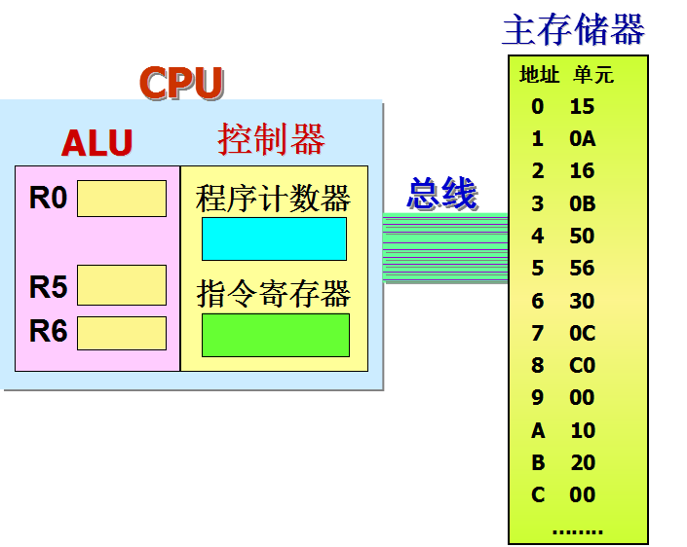
（1）请将地址为A0-A9单元中的指令翻译成自然语言。
（2）如果机器在程序计数器的值为00时启动，那么机器停止时主存储器单元A、B、C的值各为多少？

五、论述题（10分）
结合自身体会，阐述学习《计算机系统导论》对自己有何帮助以及在大学四年的学习规划。

